CHAPITRE : Triangles, milieux et parallèles

- @ La droite des milieux

Propriété : Dans un triangle, si une droite passe par ……le milieu…… de deux côtés alors elle est
parallèle au troisième. Cette droite est appelée la droite des milieux.

L milieu de [……] et ……………………………………………

D'après ……………………………………………………………………………………………

Alors ………………………………………

Propriété : Dans un triangle, le segment dont les extrémités sont les milieux de deux côtés a pour longueur ………………………… de celle du troisième côté.

L milieu de [……] et ……………………………………………

D'après ……………………………………………………………………………………………

Alors ………………………………………

R
Ex 1 : Sur le dessin, K est le milieu de [SR] et RP = 3cm, ST = 4cm et TP = 3cm. K
a- démontre les droites (KP) et (ST) sont parallèles. P
b- calcule en justifiant KP. S

T

Propriété : Dans un triangle, si une droite passe par le milieu d’un côté et est parallèle à un deuxième
côté alors elle coupe le troisième côté en son milieu.

L milieu de [……] et ……………………………………………

D'après ……………………………………………………………………………………………

Alors ………………………………………
(d)//(TP)

Ex 2 : I est le milieu de [AD] et (IK) et (AB) sont parallèles à (DC).
D
C
B
K
J
I
A
Démontre que J est le milieu de [AC] et K est le milieu de [BC].

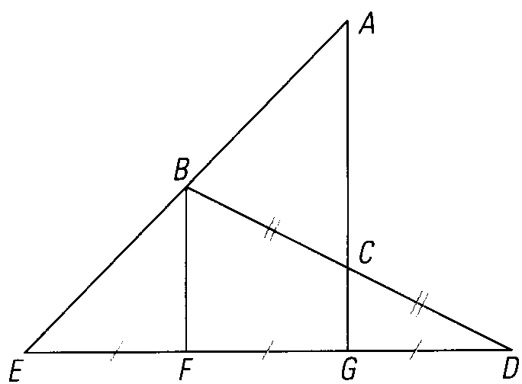
Ex 3 : En utilisant le codage du dessin,
a- Démontre que les droites (BF) et (CG) sont parallèles.
b- En justifiant, calcule BF.
c- Démontre que B est le milieu du segment [AE].
d- En justifiant, calcule AG.
2cm

- Parallèles et sécantes

Le produit en croix : Calcule les valeurs exactes de x dans les cas suivants :
= = = = = =

Théorème : Dans ………, (MN) …………………………… à (BC) A

D'après …………………………………………………………… N
M
alors ……… = ……… = ……… C

B

Ex 4 : a- Les droites (SI) et (ER) sont parallèles. b- Les droites (MN) et (PC) sont parallèles.
MS=3cm, ME=5cm et MR=6cm IM=4dm, PM=6dm , IN=2dm et PC=7,5dm
Calcule MI. Calcule MN et IC.

M I

N
S M
I
E
R C
p

Ex 5 : Après avoir planté son bâton à 6 m du pied de l’arbre, Nicolas se couche à plat ventre et réfléchit.
On suppose que le sapin est parallèle au bâton.
Calcule la hauteur du sapin.

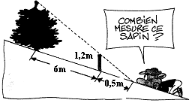

Nom : TEST / 20

Exercice 1 : ABC est un triangle équilatéral de coté 5cm.
Les points M, N et P sont les milieux de [AB], [AC] et [BC].
- Démontre que les droites (MN) et (BC) sont parallèles.
- Démontre que les droites (MP) et (AC) sont parallèles.
- Calcule MN, MP et NP en justifiant.
- Quelle est la nature du triangle MNP ? Justifie.

1- Dans le triangle ....... , M est . . . . . . . . . . . . . . . . . . . . . . . . et N est . . . . . . . . . . . . . . . . . . . . . . . . .
d’après . . . . . . . . . . . . . . . . . . . . . . . . . . . . . . . . . . . . . . . . . . . . . . . . . . . . . . . . . . . . . . . . . . . . . . . . . . . . .
(MN) est . . . . . . . . . . . . . . . . . . . . . . . . . . . . .

2- . . . . . . . . . . . . . . . . . . . . . . . . . . . . . . . . . . . . . . . . . . . . . . . . . . . . . . . . . . . . . . . . . . . . . . . . . . . . . . . . .
. . . . . . . . . . . . . . . . . . . . . . . . . . . . . . . . . . . . . . . . . . . . . . . . . . . . . . . . . . . . . . . . . . . . . . . . . . . . . . . . . . . .
. . . . . . . . . . . . . . . . . . . . . . . . . . . . . . . . . . . . . . . . . . . . . . . . . . . . . . . . . . . . . . . . . . . . . . . . . . . . . . . . . . . .

3- Dans le triangle ....... , M est . . . . . . . . . . . . . . . . . . . . . . . . et N est . . . . . . . . . . . . . . . . . . . . . . . . .
d’après . . . . . . . . . . . . . . . . . . . . . . . . . . . . . . . . . . . . . . . . . . . . . . . . . . . . . . . . . . . . . . . . . . . . . . . . . . . . .
MN = . . . . . . . . . . . . . . . . . . . . . . . . . . . . . . . . . . . . . . . . . . . . .

• . . . . . . . . . . . . . . . . . . . . . . . . . . . . . . . . . . . . . . . . . . . . . . . . . . . . . . . . . . . . . . . . . . . . . . . . . . . . . . . . . . .
. . . . . . . . . . . . . . . . . . . . . . . . . . . . . . . . . . . . . . . . . . . . . . . . . . . . . . . . . . . . . . . . . . . . . . . . . . . . . . . . . . . . .
. . . . . . . . . . . . . . . . . . . . . . . . . . . . . . . . . . . . . . . . . . . . . . . . . . . . . . . . . . . . . . . . . . . . . . . . . . . . . . . . . . . . .

• . . . . . . . . . . . . . . . . . . . . . . . . . . . . . . . . . . . . . . . . . . . . . . . . . . . . . . . . . . . . . . . . . . . . . . . . . . . . . . . . . . .
. . . . . . . . . . . . . . . . . . . . . . . . . . . . . . . . . . . . . . . . . . . . . . . . . . . . . . . . . . . . . . . . . . . . . . . . . . . . . . . . . . . . .
. . . . . . . . . . . . . . . . . . . . . . . . . . . . . . . . . . . . . . . . . . . . . . . . . . . . . . . . . . . . . . . . . . . . . . . . . . . . . . . . . . . . .

4- . . . . . . . . . . . . . . . . . . . . . . . . . . . . . . . . . . . . . . . . . . . . . . . . . . . . . . . . . . . . . . . . . . . . . . . . . . . . . . . . . .
. . . . . . . . . . . . . . . . . . . . . . . . . . . . . . . . . . . . . . . . . . . . . . . . . . . . . . . . . . . . . . . . . . . . . . . . . . . . . . . . . . . . .

A
Exercice 2 : Sur la figure, M est le milieu de [AB].
1- La parallèle à (BC) passant par M coupe [AC] en N.
Démontre que N est le milieu de [AC]. M N
2- La parallèle à (AB) passant par N coupe [BC] en S.
Démontre que S est le milieu de [BC].
3- Quelle est la nature du quadrilatère MNSB ? Justifie. B C
S
1- Dans le triangle ....... , M est . . . . . . . . . . . . . . . . . . . . . . et (MN) est . . . . . . . . . . . . . . . . . . . . . . . . .
d’après . . . . . . . . . . . . . . . . . . . . . . . . . . . . . . . . . . . . . . . . . . . . . . . . . . . . . . . . . . . . . . . . . . . . . . . . . . . . .
N est . . . . . . . . . . . . . . . . . . . . . . . .

2- . . . . . . . . . . . . . . . . . . . . . . . . . . . . . . . . . . . . . . . . . . . . . . . . . . . . . . . . . . . . . . . . . . . . . . . . . . . . . . . . . .
. . . . . . . . . . . . . . . . . . . . . . . . . . . . . . . . . . . . . . . . . . . . . . . . . . . . . . . . . . . . . . . . . . . . . . . . . . . . . . . . . . . . .
. . . . . . . . . . . . . . . . . . . . . . . . . . . . . . . . . . . . . . . . . . . . . . . . . . . . . . . . . . . . . . . . . . . . . . . . . . . . . . . . . . . . .

3- . . . . . . . . . . . . . . . . . . . . . . . . . . . . . . . . . . . . . . . . . . . . . . . . . . . . . . . . . . . . . . . . . . . . . . . . . . . . . . . . . .
. . . . . . . . . . . . . . . . . . . . . . . . . . . . . . . . . . . . . . . . . . . . . . . . . . . . . . . . . . . . . . . . . . . . . . . . . . . . . . . . . . . . .
Nom : / 20

Ex 1 : Effectue les calculs suivants : / 6

- 8 + (-7) = 3 – (-3) = -4 – (-8) = 9 x (-5) =

( -4) x ( -3) = (-4) x 3 x (-2) = (-2) x (-9) x (-5) =

(-3) + 8 : (-2) 50 - (-2)x3 - (-5) -2 – 3x(5 - 7) (-2 - 3) × (5 - 7)

= = = =

Ex 2 : (BE) est parallèle à (DI). / 2 Ex 3 : (IJ) est parallèle à (MN). / 2
AD = 5cm , AI = 4cm et EI = 1cm. OI = 2mm , IJ = 6mm et IM = 3mm.
En justifiant, calcule AB . En justifiant, calcule NM .
D N M
B

J I

A E I O

Ex 4 : Sur le dessin, M est le milieu de [ED] , N est le milieu de [EF] , DF = 9m et EM = 3m / 5

- Démontre que les droites (MN) et (DF) sont parallèles. E
- Calcule ED et MN en justifiant.
3- La droite (MN) coupe la droite (EH) en un point I. M N
Démontre que le point I est le milieu de [EH].
D F H

Ex 5 : Sur le dessin, I est le milieu de [AD] , AB = 4cm , DC = 6cm , (IK) // (DC) et (AB) // (DC). / 5
- Démontre que J est le milieu de [AC]
D
C
B
K
J
I
A
- En justifiant, calcule IJ.
- En justifiant, calcule JK.

